Конспект урока русского языка в 7 классе
Работа над ошибками по теме "Наречие"
Цель урока: мобилизовать учащихся на преодоление пробелов в знаниях, которые обнаружились при проверке контрольного диктанта; убедить детей в том, что работа над ошибками – это один из путей формирования грамотного письма.
Оборудование урока: опорные таблицы “Правописание наречий”, изготовленные учащимися, сигнальные карточки, раздаточный материал, способствующий воспитанию орфографической зоркости; орфографические словари.
ХОД УРОКА
I. Организационный момент
II. Вступительное слово учителя: Ребята, сегодня у нас на урок работы над ошибками. С ней мы встречаемся довольно часто. Работаем над ошибками, которые допустили в классных и домашних работах, в диктантах, изложениях и сочинениях.
А нужна ли нам работа над ошибками? Может быть, можно обойтись и без нее.
Ответы учащихся о том, что работа над ошибками необходима, так как она способствует развитию грамотности, помогает повторить изученный ранее материал.
III. Учитель: И прежде чем, приступить к этой нужной для нас работе, проведем орфографическую разминку (по принципу “четвертое лишнее”):
1. Выпишите слово с приставкой при: преступник, препятствие, преодоление, прикосновение.
2. Слово с пре: природа, причина, преграда, пример.
3. Слово с нн в суффиксе: брошенный, соленый, вареный, печеный.
4. Слово с чередующейся гласной и в корне: расстелить, упирается, вытереть, подберу.
5. Слово с безударной гласной, проверяемой ударением: прибой, бревна, разбиваются, отходят.
6. Слово с проверяемой гласной в корне: водоросли, горизонт, затишье, волны.
7. Выпишите наречие, которое пишется раздельно: вперед, без умолку, наугад, вдребезги.
III. Самопроверка. Учащиеся объясняют орфограммы, затем сверяют свою запись с образцом: прикосновение, преграда, брошенный, упирается, разбиваются, горизонт, без умолку.
IV. Учитель: Ребята, вы, вероятно, вспомнили, что некоторые из этих слов взяты из последнего диктанта. Может быть, даже кто-то из вас ошибся при их написании. Но прежде, чем анализировать свои ошибки, давайте поучимся на чужих. Перед вами текст.
Утро в лесу.
Мы в горах. Высокие стройные сосны окружили нас со всех сторон, образуя уходящий в даль коредор. Капельки росы блистят на тонких проводах паутины ведущих вглубь леса.

Мы почти не дыша пробераемся в глубь боясь нарушить тишину. Кругом так красиво, что все с восторгом смотрят по сторонам. В низу поблескивает озеро, окруженное соснами. В верху зеленеет и пистреет цветами луг.
Далеко за лугом виднеется река, на берегу ростут ракиты и ивы, некоторые из них склонились на бок. Река течет с начала тонким ручейком, а потом в низу становится все полноводнее.
В чем его особенность?
Дети отвечают, что в тексте есть ошибки.
Учитель: Вы должны выступить в роли проверяющих. Исправьте все ошибки и подумайте, на какое правило больше всего допущено ошибок в этой работе?
Учащиеся исправляют ошибки. Всего 14 орфографических ошибок и 2 пунктуационные. Больше всего ошибок на правописание наречий. Называются и другие ошибки.
Учитель: Теперь сделаем работу над ошибками, помня наш алгоритм:
1. Пишу правильно.
2. Объясняю.
3. Подтверждаю примерами.
Ошибки у доски объясняют ученики-консультанты, а те, кто затрудняются, сверяют свою запись с полученной на доске:
Вдаль – уходящий (куда?) вдаль; вглубь, вверх.
Коридор – словарное слово.
Блестят - нет – а-; вытереть, замереть.
Пробираемся – есть – а-; протираем, выбираем.
Пестреет – пёстрый и т. д.

V. Учитель: А теперь назовите все наречия из этой работы, в написании которых были сделаны ошибки (вдаль, вглубь, внизу, вверху, набок, сначала и др.). Ошибки в написании наречий были и в ваших диктантах. Работу над своими ошибками вы сделаете самостоятельно дома, и каждый получит за нее свою оценку. (Записывается домашнее задание: занести слова в рабочие тетради, сделать работу над ошибками. У кого за диктант оценки “4” и “5”, пишут миниатюру “Проделки наречий”). А теперь продолжаем нашу работу. Действительно, слитное, раздельное и дефисное написание наречий вызывает затруднение у многих. Посмотрите в опорные таблицы.
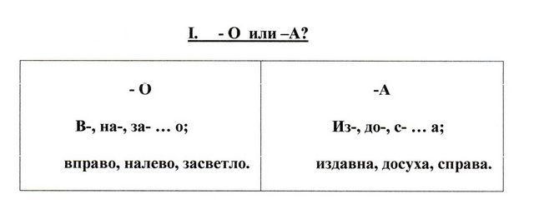
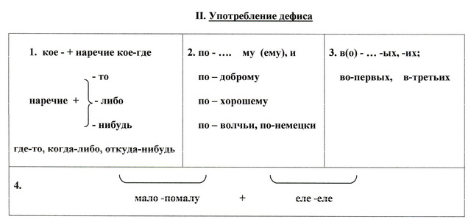
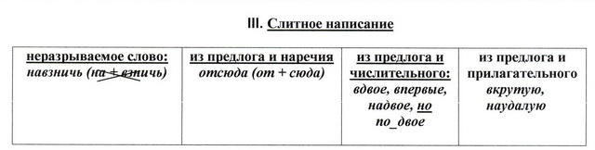
Вспомните правила и приготовьтесь к работе с сигнальными карточками.
- Желтая карточка – слитное написание.
- Зеленая карточка – дефисное написание.
- Красная карточка – раздельное написание.

Карабкаться вверх.
Разойтись по-хорошему.
Взял без спросу.

Глядеть исподлобья.
Говорить по-английски.
Уходить по трое.
Выйти навстречу.
Сжечь дотла.
Успокоился мало-помалу.
Все пойдет по другому.
Сделать точь-в-точь по учебнику.
VI. Учитель: Из своих диктантов выпишите 10 наречий. Детям предлагаются разноуровневые задания. Учащиеся первой группы составляют с этими наречиями словосочетания. Учащиеся второй группы пишут творческую миниатюру, включая в нее данные наречия.
VII. Подводится итог урока. Учащиеся зачитывают свои работы.
Учитель: О чем мы вспомнили и чему научились на нашем уроке? (Учились анализировать свои и чужие ошибки, делали работу над ошибками, повторили правописание наречий).

